Судиславский муниципальный район.
Торжественное чествование новорожденных «Звездины»

Доброй традицией стало отмечать молодой, но очень важный праздник «чествование новорождённых» - это по-настоящему волшебный, чудесный и светлый день.

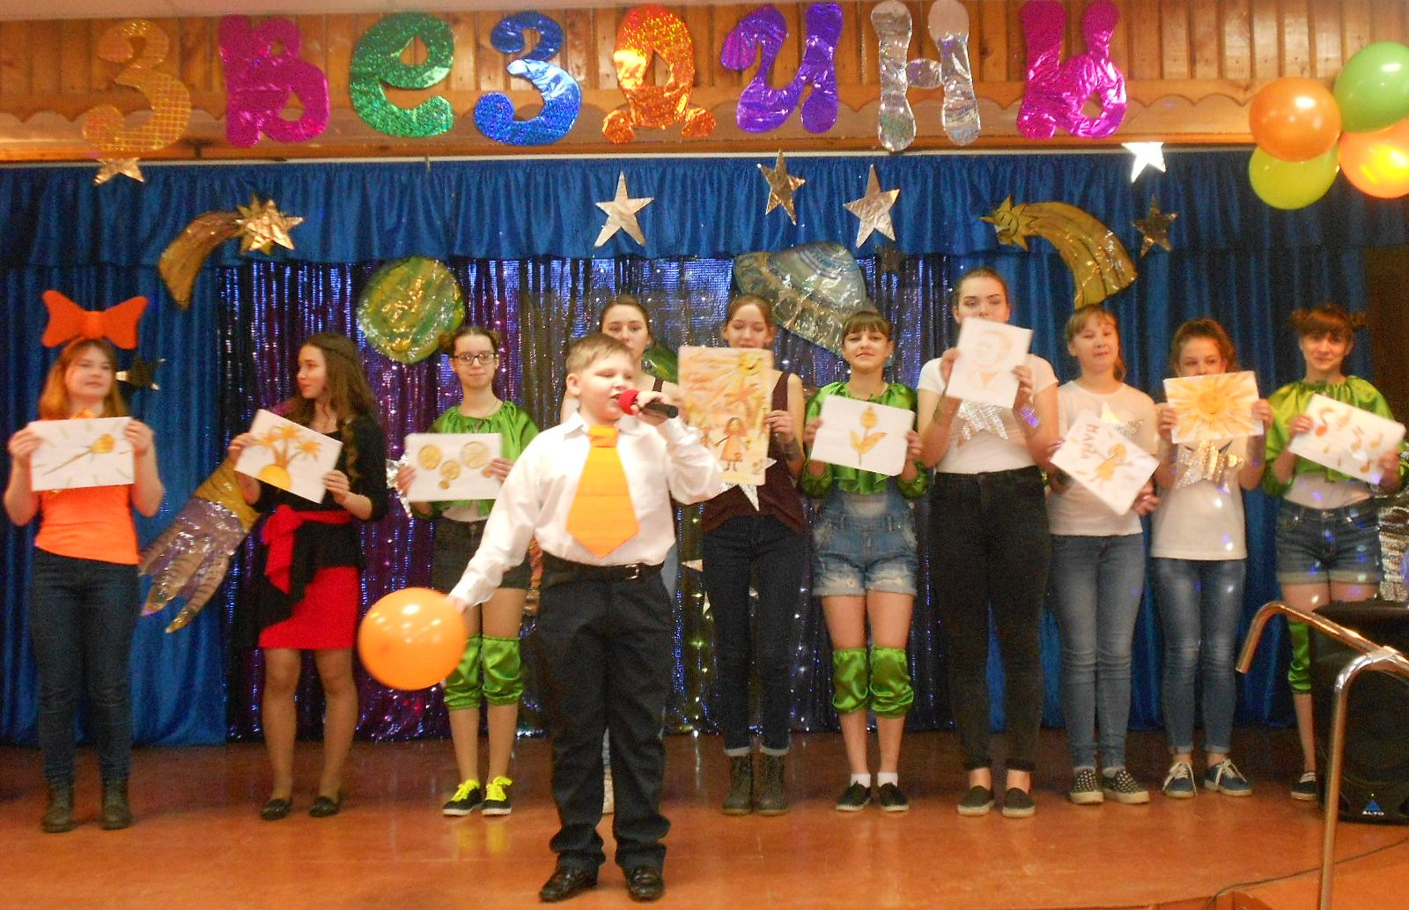

28 марта 2017 года специалисты районного молодёжного центра подготовили и провели праздничное мероприятие. На этот раз все присутствующие побывали в космическом путешествии по бескрайней Вселенной.
Праздник открыли выпускники детского сада «Березка» под руководством Ольги Романовны Кулеминой. Стихами и веселой песней зарядили зрителей веселым настроением!

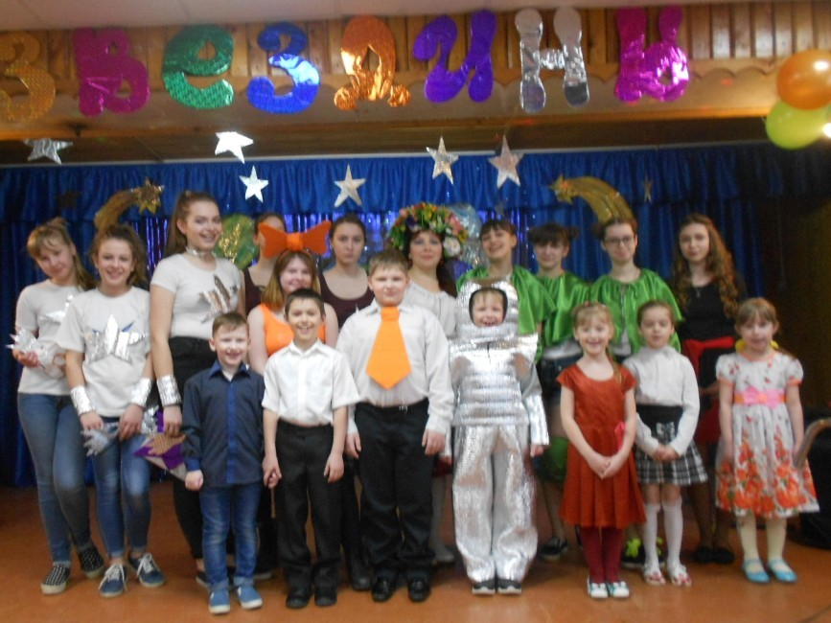
Под космическую музыку и световые спецэффекты на сцене появился космонавт. В роли космонавта выступил воспитанник детского сада «Березка» Саша Петечел. И волшебный звездолет отправился в путешествие. Перелетая с планеты на планету, звездолет собирал новорожденных землян, чтобы увезти их на родную планету Земля.
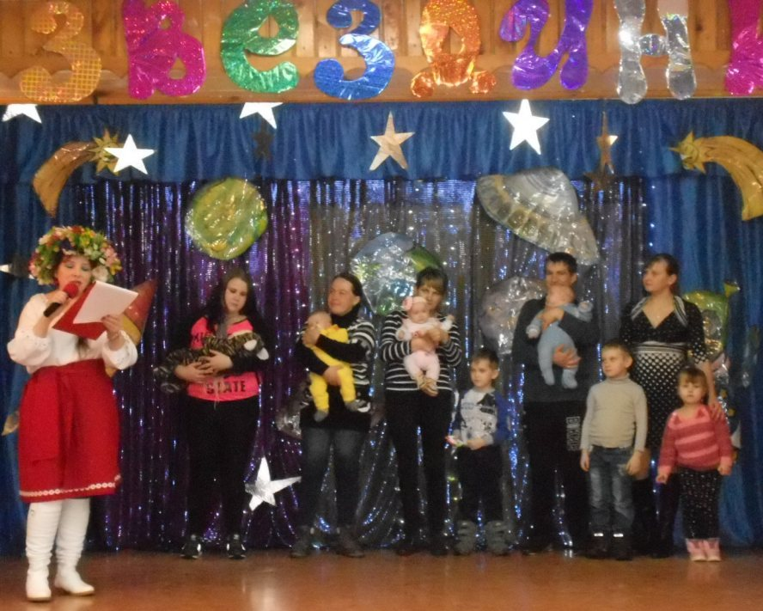

В сказочной Вселенной жители Оранжевой, Сиреневой и Зеленой планет встречали звездолет песнями и танцами. Миша Петечел представлял Оранжевую планету с «Оранжевой песней». «Сиреневую песню» исполнили Ксения Кудрявцева и Валерия Касторская. Танец жителей Сиреневой и Зелёной планет подарили участницы студии «Карантин»: Екатерина Кукушкина, Диана Чебукина, Ксения Соловьёва, Дарья Сахарова, Ксения Закускина, Снежана Смирнова, Полина Петрова.

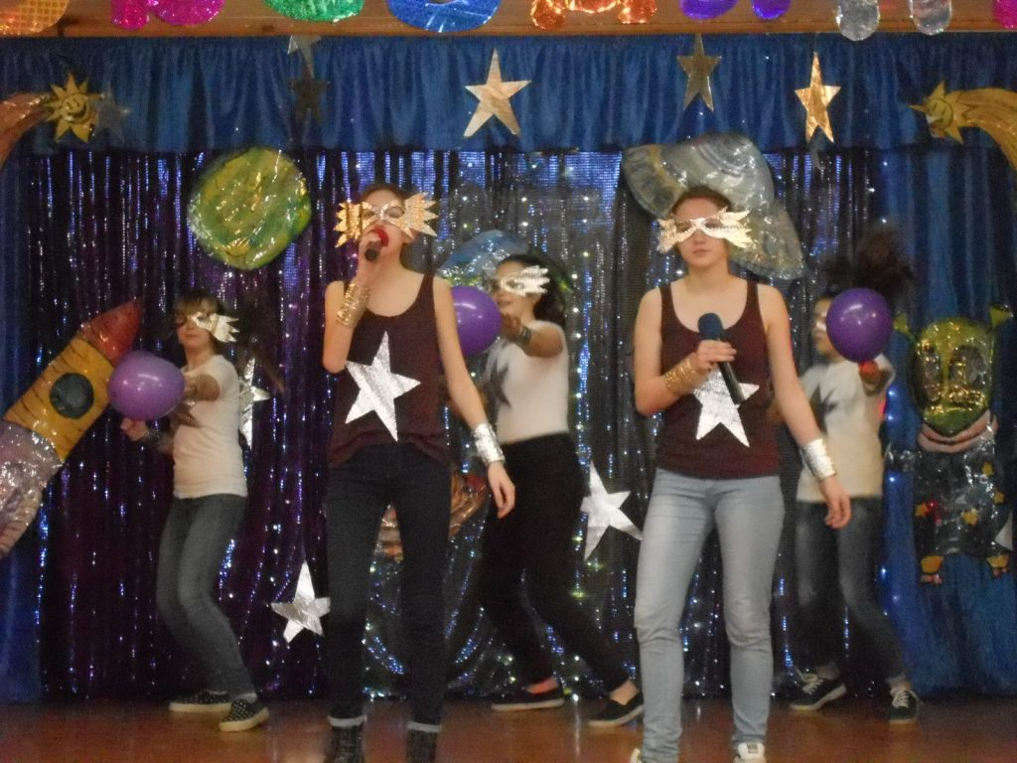
Зрители с восхищением наблюдали за происходящим на сцене и вместе с героями музыкального спектакля перемещались в космическом пространстве.
Ведущая мероприятия Светлана Петечел встречала детей и их родителей на планете Земля.
Присутствующие с радостью приветствовали семьи с новыми жителями нашей планеты:
Семья Цыпу Ирина и Иван с дочерью Эвелиной
Семья Пугачёвых Алексей и Марина с сыном Даниилом
Семья Тихомировых Светлана и Даниил с дочерью Ксенией
Семья Соболевых Алексей и Анастасия с сыном Артёмом
Семья Жирновых Леонид и Марина с сыном Артёмом
Семья Горбатюк Валентина и Сергей с сыном Владимиром
Семья Цветковых Николай и Марина с дочерью Евой
Семья Яичкиных Алексей и Наталья с сыном Михаилом
Смирнова Светлана с сыном Максимом
Семья Тихомировых Алексей и Евгения с дочерью Екатериной
Семья Ветровых Анатолий и Оксана с дочерью Анастасией
Семья Калининых Андрей и Наталья с сыном Константином
А поздравить их пришли заместитель главы Администрации городского поселения п. Судиславль Алла Александровна Малярова, ведущий специалист отдела ЗАГС Ольга Владимировна Бредихина.
Новоиспечённых родителей поздравил начальник отдела кадров ЗАО «КС-СРЕДА» Владимир Александрович Крылов. Каждая семья получила подарок и много тёплых слов от представителей организаций.
Отцы семейств прошли шуточный тест на пригодность к космонавтике и, преодолевая притяжение Земли, испытали себя в броске воздушного шарика на расстояние.
Под заключительную песню «Звездопад», в исполнении Алены Лопаревой, все участники вышли на сцену на общую фотографию.

Специалист молодежно-спортивного центра
«Олимп» О.Н. Кудрявцева

